**ЛЕКЦИОННОЕ ЗАНЯТИЕ**

**Тема: «Характеристики дискретных случайных величин»**

Под *случайной величиной*, связанной с некоторым испытанием, понимается всякая величина, которая при осуществлении испытания принимает то или иное числовое значение.

*Дискретной случайной величиной* называется случайная величина, которая принимает отдельные, изолированные друг от друга, значения с определенными вероятностями.

*Законом распределения* дискретной случайной величины называется соответствие между всеми возможными значениями случайной величины и их вероятностями.

Случайные величины обозначаются $X, Y, Z,$ а их возможные значения соответственно, $x_{i}, y_{i}, z_{i}, i=\overline{1,n}$.

Закон распределения случайной величины *Х* может иметь вид:

1) Ряд распределения случайной величины

|  |  |  |  |  |  |
| --- | --- | --- | --- | --- | --- |
| *X* |  |  |  | … |  |
| *P* |  |  |  | … |  |

2) Многоугольник распределения

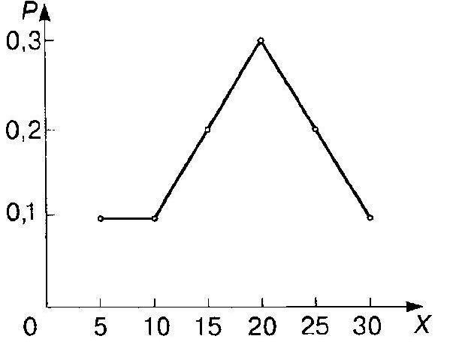

По оси *х* ‒ откладываются значения случайной величины, а по оси *у* ‒ их вероятности. Соединив полученные точки ломаной, получим многоугольник распределения.

# Основные числовые характеристики случайных величин.

**1.Математическое ожидание и его свойства.**

*Математическим ожиданием* случайной величины *Х* называется число, равное сумме произведений всех возможных значений случайной величины на их вероятности.

$$M\left(X\right)=x_{1}p_{1}+x_{2}p_{2}+…+x_{n}p_{n}=\sum_{i=1}^{n}{x_{i}p_{i}}$$



**Свойства математического ожидания:**

1) , где ;

2) 

3) 

4) 

5) *М* (*М* (*Х*)) = *М* (*Х*) ‒ следует из первого свойства и определения математического ожидания.

**2.Дисперсия и её свойства**

*Дисперсией случайной величины* называется математическое ожидание квадрата отклонения случайной величины от её математического ожидания.

***D*(*X*)=*M*(*X* ‒ *M*(${X))}^{2}$**

Дисперсия показывает степень разброса случайной величины относительно её математического ожидания.

Преобразовав формулу *D*(*X*)=*M*(*X* ‒ *M*(${X))}^{2},получим:$

$${D(X)=M(X‒M(X))}^{2}=M\left(X^{2}-2X∙M\left(X\right)+M^{2}\left(X\right)\right)=$$

$$=M\left(X^{2}\right)-2M\left(X\right)∙M\left(M\left(X\right)\right)+M\left(M^{2}\left(X\right)\right)=M\left(X^{2}\right)-2M^{2}\left(X\right)+M^{2}\left(X\right)=$$

$$=M\left(X^{2}\right)-M^{2}\left(X\right).$$

***D*(*X*)= $M\left(X^{2}\right)-M^{2}\left(X\right)$**  ‒ формула для вычисления дисперсии.

**Свойства дисперсии:**

$$1. D\left(C\right)=M{(C-M\left(C\right))}^{2}=M{\left(C-C\right)}^{2}=M(0)=0,$$

$$D\left(C\right)=0$$

$$2. D\left(C∙X\right)=M{\left(C∙X-M\left(C∙X\right)\right)}^{2}=M{\left(C∙X-C∙M\left(X\right)\right)}^{2}=$$

$$=C^{2}∙M{\left(X-M\left(X\right)\right)}^{2}=C^{2}∙D\left(X\right),$$

$$D\left(C∙X\right)=C^{2}∙D(X)$$

$$3. D\left(X+Y\right)=D\left(X\right)+D(Y)$$

$$4. D\left(X-Y\right)=D\left(X+\left(-1\right)∙Y\right)=D\left(X\right)+D\left(-1∙Y\right)=$$

$$=D\left(X\right)+{(-1)}^{2}∙D\left(Y\right)=D\left(X\right)+D(Y)$$

$$D\left(X-Y\right)=D\left(X\right)+D(Y)$$

**3.Среднее квадратическое отклонение случайной величины.**

*Средним квадратическим отклонением* случайной величины *X* называется корень квадратный из дисперсии этой величины:

$$σ\left(X\right)=\sqrt{D(x)}$$

**4.Мода случайной величины.**

*Модой $M_{0}$* (*х*) случайной величины называется наиболее вероятное ее значение, то есть значение, вероятность которого максимальна.

Если максимальные вероятности принимают несколько значений случайных величин, то такое распределение называется полимодальным.

**Пример**.

Дискретная случайная величина *X* задана законом распределения:

|  |  |  |  |  |
| --- | --- | --- | --- | --- |
|  | ‒1 | 0 | 1 | 2 |
| $$p_{i}$$ | 0,1 | 0,2 | 0,1 | 0,6 |

**Найти:** числовые характеристики случайной величины: *M*(*X*), *D*(*X*), *Ϭ*(*X*), $M_{0}$ (*х*).

**Решение:**

Построим многоугольник распределения данной случайной величины.

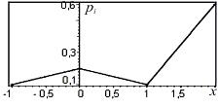

1. Математическое ожидание:

2. Дисперсия:

3. Средне квадратическое откланение:

4. так как максимальная вероятность этого значения равна 0,6.

**5. Моменты случайных величин**

Начальным моментом *k* ‒ го порядка называется математическое ожидание *k* ‒ й степени случайной величины:

$$ⱱ_{k}=M(X)^{k}=\sum_{i=1}^{n}{x_{i}^{k}p_{i}} ,$$

при *k*=1; $ⱱ_{1}=M\left(X\right)$

Центральным моментом $μ_{k}$ случайной величины (*X*) называется математические ожидание *k*‒й степени отклонения случайной величины (*Х*) от ее математического ожидания:

$μ_{k}=M(X-M({x))}^{k}$,

при *k*=2, ${ μ}_{2}$ =*D*(*Х*).

**Функция распределения случайной величины.**

Функцией распределения случайной величины (F(x)) – называется вероятность того, что случайная величина X примет значения меньше x. Следовательно,

$F\left(x\right)=P\left(X<x\right)$,

т.е. геометрически значения X будут левее x:

x

Так как F(x) – вероятность события X < x, то

$0≤F\left(x\right)≤1$

**Пример**

|  |  |  |  |  |
| --- | --- | --- | --- | --- |
| x*i* | 1 | 4 | 5 | 7 |
| p*i* | 0,4 | 0,1 | 0,3 | 0,2 |

Найти функцию распределения F(x) и построить график.

Решение:

1 4 5 7

1. Если x ≤ 1,то F(x) = 0.

2. Если 1< x ≤ 4, например, x=2, то F(2) = P(X < 2 ) = 0,4

3. Если 4 < x ≤ 5, например, x = 4,5, то F(4,5) = P(X<4,5) = P(X=1)+P(X=4)=0,4+0,1=0,5

4.Если 5 < x ≤ 7, например x=6, то F(6)=P(X<6)=P(X=1)+P(X=4)+P(X=5)=0,4+0,1+0,3=0,8

5. Если x > 7, например x =8, то F(8)=P(X<8)=P(X=1)+P(X=4)+P(X=5)+P(X=7)= 0,4+0,1+0,3+0,2=1

0; если x ≤ 1

0,4; если 1< x ≤ 4

F(x) = 0,5 если 4 < x ≤ 5

0,8; если 5 < x≤ 7

1; если x > 7

